№ 4 Дәріс

Тақырыбы:
Кристалдар симметриясы. Симметрия элементтері. Симметрия осі, симметрия жазықтығы, өзіндік емес осьтер, инверсия центрі.
- Симметрия опрециялары
- Симметрия жазықтығы
- Симметрия осі
- Симметрия центрі

Кристалдардың пішіндерінің симметриясы олардың физикалық қасиеттерінің симметриясын, алдымен өсу жылдамдығының симметриясын бейнелейді. Симметрия деген түсінік бізге геометриядан белгілі: куб, шар, тең кабырғалы үшбұрыш, квадрат - симметриялы денелер, ал қисық бұрышты үшбұрыш, үтір, сияның тамшысы симметриялы емес. Симметриялық өзгерістердің нәтижесінде өзімен-өзі сәйкес келетін денелерді симметриялы денелер (көпбұрыштар) деп атайды.
Көпбұрышты өзіне сәйкестендіретін шағылу және айналдыру әрекеттері өзгерту симметриясы немесе симметриялық операциялар деп аталады.
Осы шағылу және айналдыру әрекеттерін жүргізуге арналған ойша алынған жазықтықтар, сызықтар және нүктелер симметрия элементтері деп аталады.
Симметриялық өзгерістерді және оларға сәйкес симметрия элементтерін белгілеу үшін кристаллографияда шартты белгілер қолданылады. Кристаллографияда екі түрлі таңбалау жүйесі қолданылады (1-ші кесте).
Кесте 1
Пішіндердің симметрия элементтері және олардың стереографиялық проекцияда белгіленуі

Атауы | Белгіленуі |  | Сызба жазықтығына қатысты бейнеленуі
Атауы | халықаралық  символы | симметрия формуласы бойынша | перпендикуляр | параллелль
Симметрия жазықтығы | m | Р | 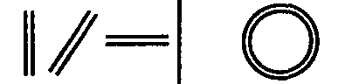
Симметрия центрі (ортасы) | $$\overline{1}$$ | С | 
Симметрияның  бұру осьтері | n | L_{n} | 
екіншілік | 2 | L₂
үшіншілік | 3 | L₃ | 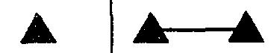
төртіншілік | 4 | L₄ | 
алтыншылық | 6 | L₆ | 
Симметрияның инверсиялық осі | $$\overline{n}$$ | $$L_{\overline{n}}=L_{ni}$$ | 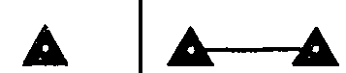
үшіншілік | $$\overline{3}$$ | $$L_{\overline{3}}=L_{3i}$$
төртіншілік | $$\overline{4}$$ | $$L_{\overline{4}}=L_{4i}$$ | 
алтыншылық | $$\overline{6}$$ | $$L_{\overline{6}}=L_{6i}$$ | 

1) халықаралық таңбалау, «интернационалдық» (кристаллографтардың интернационалдық одағы қабылдаған);
2) симметрия формуласы бойынша таңбалау.
Кестеде, сонымен қатар, стереографиялық кескіндер жазықтығындағы симметрия элементтерінің халықаралық шартты белгілері көрсетілген.

І-ші текті симметрия элементтері

Кристалдық көпбұрыштарға тән симметрия элементтеріне симметрия жазықтығы, симметрия осьтері және симметрия ортасы (центрі) жатады.
Симметрия жазықтығы - денені тең екі бөлікке бөлетін және бір-біріне айнадағыдай шағылуды беретін (оң және сол қол сияқты) (22 - сурет) жазықтық, халықаралық таңбалау бойынша m немесе симметрия формуласы бойынша Р деп белгіленеді.

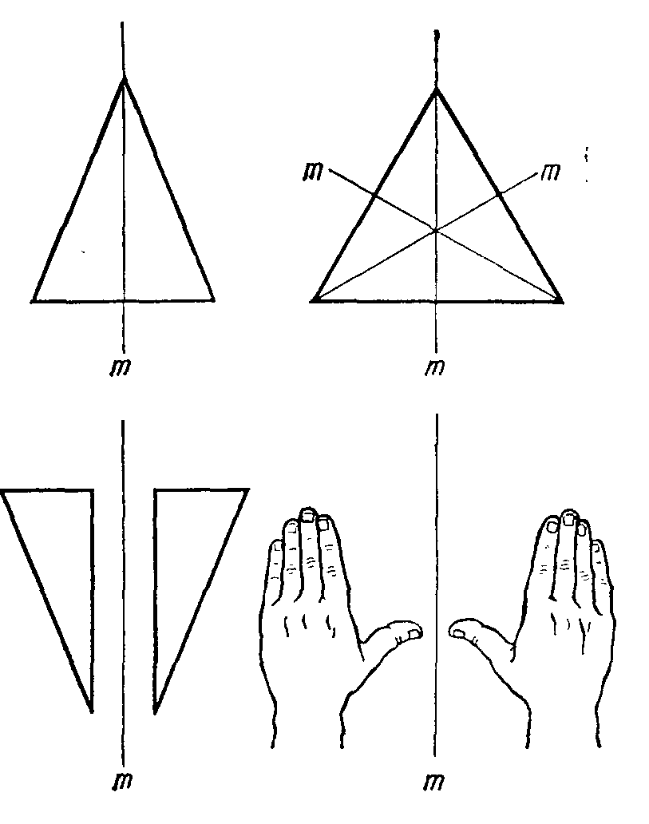  22-сурет. m симметрия жазықтығының мысалдары. Сызба жазықтығына перпендикуляр симметрия жазықтығы жіңішке сызықтармен көрсетілген | 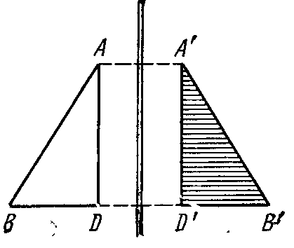  23-сурет. Симметрия жазықтығының орындалу әрекеті.

Жазықтықта шағылдыру үшін шағылатын пішіннің әр нүктесінен шағылу жазықтығына (симметрия жазықтығына) перпендикуляр түсіріп, сондай қашықтыққа созамыз (23-сурет).
Мысалы, кубта өзара перпендикуляр үш симметрия жазықтықтары қарама-қарсы қабырғаларды координата осьтері сияқты қақ бөледі (24, а-сурет), ал алты симметрия жазықтығы кубтың қырларының диагоналінен өтеді (24, б,в-сурет). Барлық тоғыз симметрия жазықтығы бір нүктеде – кубтың ортасында қиылысады, кубта басқа симметрия жазықтығы болуы мүмкін емес. Симметриялық пішінде симметрия жазықтығы белгілі ретпен орналасады, барлығы өзара қиылысады.
Шарда симметрия жазықтығы шексіз көп, олар диаметрлерден өтіп, шардың ортасында қиылысады. Тең қабырғалы жазық үшбұрыш арқылы бір нүктеде қиылысатын және үшбұрыш жазықтығына перпендикуляр үш симметрия жазықтығы өтеді. Қабырғалары тең емес үшбұрышта симметрия жазықтығы болмайды.

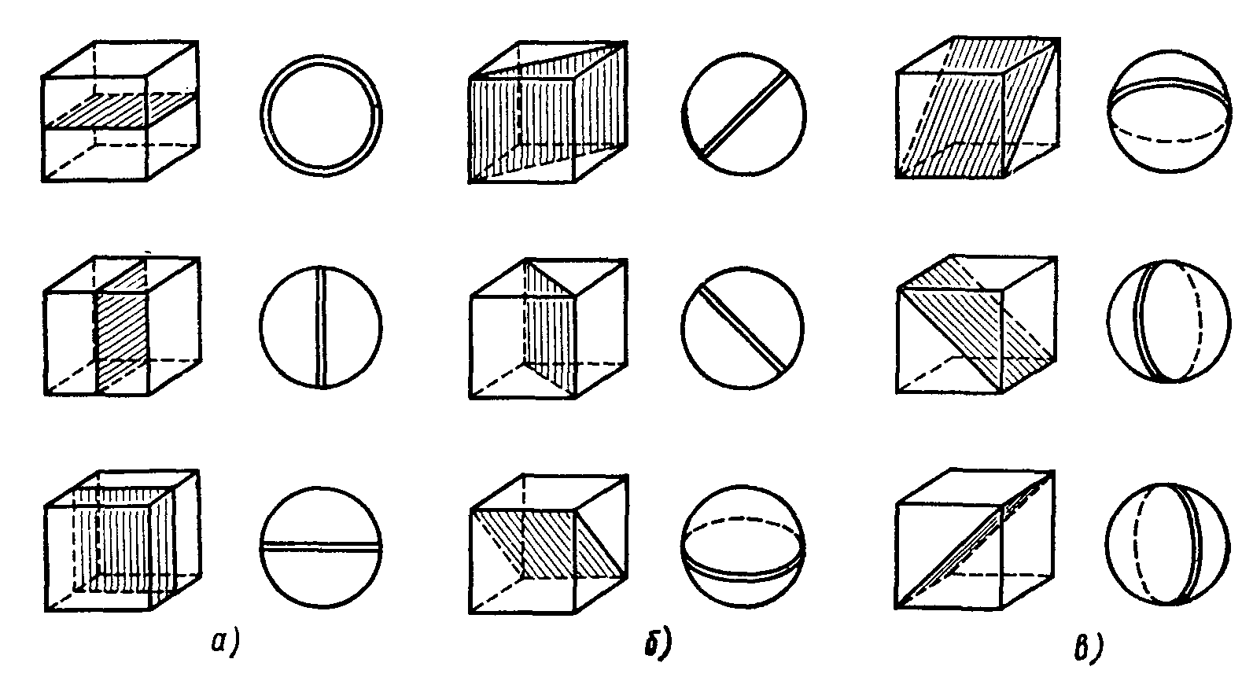

24-сурет. Кубтың симметрия жазықтықтары және стереографиялық кескіндері: а – үш координаттық симметрия жазықтығы; б, в – алты диагональ симметрия жазықтықтары.

Симметрия осътері (L_{n}) - қандай да бір фигураны белгілі бұрышқа бұрғанда фигураны бастапқы бейнесімен беттестіретін түзу сызық, халықаралық таңбалау бойынша 1, 2, 3, 4, 6 немесе симметрия формуласы бойынша L_{1,} L_{2,} L_{3,} L_{4,} L₆ деп белгіленеді. Симметрия осінің реті n пішіннің ось бойымен толық айналдырғанда өз-өзімен неше рет сәйкес келетінін көрсетеді. Пішін өзімен беттесу үшін бұрылатын бұрыш $α=\frac{{360}^{0}}{n}$ айналдыру бұрышы деп аталады. Кубта қарама-қарсы жақтарының ортасынан өтетін 4-ші ретті үш ось (4, L₄), кеңістіктік диагональдары арқылы өтетін 3-ші ретті төрт ось (3, L₃), қарама-қарсы қырларының ортасынан өтетін 2-ші ретті алты ось (2, L₂) болады (25-сурет). Сондықтан бұру осіне сәйкес келетін бұрыштар $\frac{2π}{4},\frac{2π}{3},\frac{2π}{2}$. Кубтың барлық бұру осьтері кубтың ортасында қиылысады.
Симметрия центрі (инверсия центрі) - пішіннің ішіндегі ерекше нүкте, сол нүкте арқылы жүргізілген қандай да бір түзу, осы центрден бірдей қашықтықтағы пішіннің нүктелерін кездестіреді. О нүктесіндегі инверсия деп қандай да бір сол нүктеден шыққан радиус вектордың r (х, у, z) координаттарын өзгертіп, -r (-х, -у, -z) ауысуын айтады.

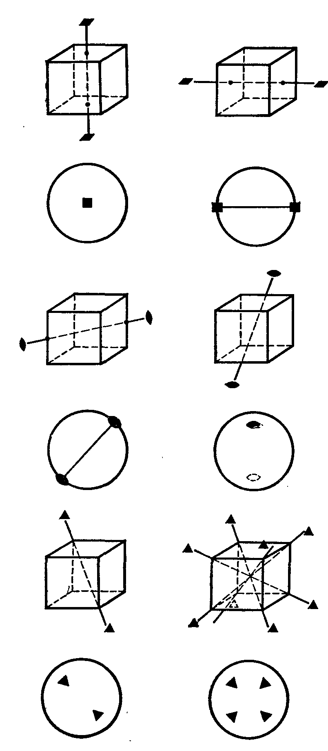 | 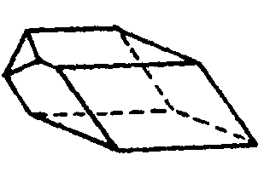  б  25-сурет. а – кубтың симметрия осьтері және стереографиялық кескіндері, L₄, L₂, L₃ симмтерия осьтері; б - бірде-бір симмтерия элементтері жоқ болжаммен алынған кристалл, кристалда тек 1-ші ретті симмтерия осі бар, L₁.
а

Симметрия центріндегі симметрия өзгерістері осы нүктедегі айналы кескін болып табылады: симметрия центрі бар пішіннің әрбір нүктесі 26 а, б, в, г - суретте келтірілген.
Параллелограмның симметрия центрі бар (26, б - сурет). Екі үшбұрыш тең және кері параллельді (26, в - сурет). Түзулердің кері параллельдігі – симметерия центрі бар пішіндерге тән қасиет. 27 – суретте симметрия жазықтығы да, симметрия осьтері де жоқ, тек симметрия центрі бар кристалл көрсетілген: әрбір жағына параллель және кері (аударылып) орналасқан жағы сәйкес келеді.
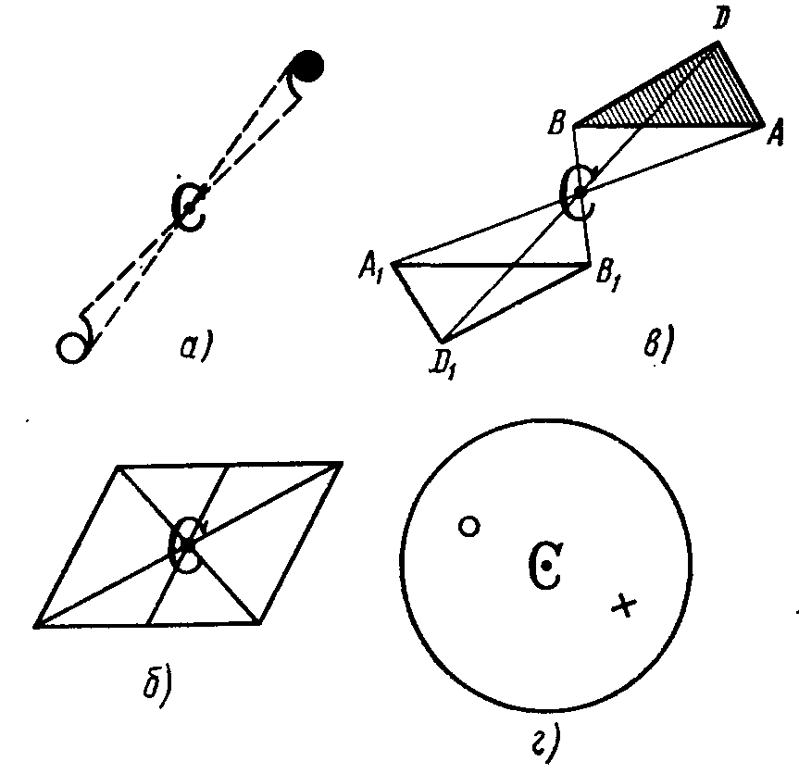  26 – сурет. Симметрия центрінің әрекеттері. | 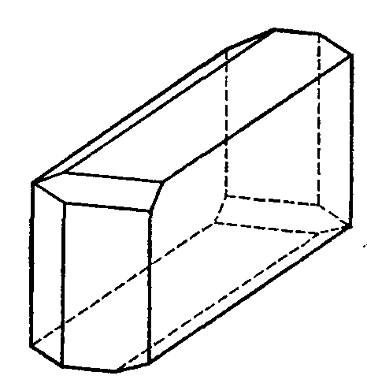  27 – сурет. Симметрия центрі ғана бар кристалдық көпбұрыш.

26, г – суретте кристалдың симмтерия центрі арқылы бір-бірімен ауысатын екі жағының гномостереографиялық кескіні бейнеленген: жақтың біреуі кескіннің жоғарғы жарты сферасында орналасқан (дөңгелекпен бейнеленген), екіншісі – төменгі жарты шарда орналасқан (крестик).
28-суреттегі екі бағытталған түзулер бір-бірінен симметрия ортасы бойынша ерекшеленеді, сол жақтағы түзуде симметрия центрі бар, оң жақтағыда симметрия центрі жоқ; оң жақтағы түзу полярлы: екі ұшын өзара сәйкестендіруге болмайды. Ұштары туралы айтсақ, бағытталған түзудің кесіндісін көз алдымызға келтіреміз.

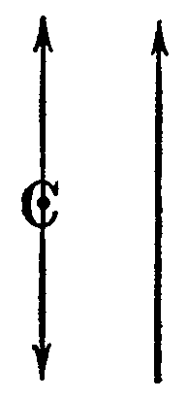 | 28-сурет. Центрлі-симметриялы (сол жақтағы) және полярлы түзулер (оң жақтағы).

Полярлы бағыт дегеніміз ұштары геометриялық және физикалық эквивалентті емес бағыт; оларды ешқандай да симметриялық өзгерістер арқылы сәйкестендіруге болмайды.
Кубтың симметрия центрі кубтың геометриялық ортасымен сәйкес келеді. Симметрия центрі арқылы өтетін кез келген түзу орталықтан бірдей қашықтықта орналасқан кубтың ұқсас бөлігін кездестіреді, олар симметрия центрінде нүктелі айнадан шағылғандай болады.
Барлық симметриялық өзгерістерде пішіннің нүктенің екі жағындағы қашықтықтары өзгеріссіз қалады, яғни пішін созылмайды, сығылмайды, майыспайды.
Егер кубты симметрия жазықтығында шағылдырса, симметрия жазықтығында орналасқан нүктелерден басқасы айнадағыдай шағылады. Куб әртүрлі симмтерия осьтері бойымен айналса, осы осьте жатқан нүктелерден басқа нүктелердің барлығы бұрылады. Сонымен, симметрия центрінде шағылғанда шағылмайтын жалғыз нүкте – симметрия центрі.
Жазықтықта шағылу, симметрия осі бойымен бұрылу, симметрия центрінде шағылу нәтижелік немесе нүктелік симметриялық өзгерістерді береді. Мұндай өзгерістерде пішін бүтіндей орын алмастырмайды, бір нүктесі болса да өз орнында қозғалыссыз қалады.
Табиғатта әр түрлі ретті симметрия осьтерін көруге болады; мысалы, бес сәулелі жұлдызда 5-ші ретті симметрия осі бар (L₅); түймедақ немесе күнбағыс гүлдерінде симметрия осі n-ші ретті (L_{n}), мұндағы n – гүлдің жапырақшаларының саны (барлығы бірдей деп қарастырылады). Айналмалы конуста реті шексіз $∞,L_{∞}$ болатын бір ғана симметрия осі болады, сол арқылы шексіз симметрия жазықтығы өтеді. Шардың да симметрия осьтері шексіз ретті және шексіз көп: шардың әрбір диаметрі осындай ось болып табылады. Сәйкесінше шардың әрбір диаметрінен шексіз көп симметрия жазықтықтары өтеді.
Формальды түрде 1-ші ретті симметрия осі туралы да айтуға болады: кез келген пішін симметриялы болмаса да пішіннен өтетін кез келген ось бойымен толық 360⁰ айналғанда өзінің бастапқы түріне сәйкес болады. Басқа симметрия элементтері болмайды.
Жабық операция симметрияларына жататын өзгерістерге І-ші текті айналу және инверсиямен айналу операциялары жатады. Кеңістікте жабық операция симметриялары шектелген.

ІІ-ші текті симметрия элементтері

ІІ-ші текті симметрия операциялары мен элементтеріне симметрияның инверсиялық осі жатады. Симметрияның инверсиялық осі – айналу осі мен симметрия (инверсия) центрінде шағылудың бір мезгілде жүруімен бейнеленеді.
Кристалдарда 5-ші ретті инверсия осі және 6-шы ретті инверсия осінен артық инверсия осьтері болмайды. Инверсиялық осьтер $\overline{1},\overline{3,}\overline{4},\overline{6}$ немесе L $n=L_{ni},L_{\overline{3}}=L_{3i},L_{\overline{4}}=L_{4i},L_{\overline{6}}=L_{6i}$ деп белгіленеді. Көпбұрыш пен оның гномостереографиялық кескінін қарастырайық (29-сурет). Осы көпбұрышты ойша 90⁰ бұрайық: төртбұрышты призманың төрт жағы бірімен бірі ауысып, сәйкес келеді, бірақ бір-біріне 90⁰ бұрышпен орналасқан екі еңіс жақтары сәйкес келмейді. Демек, бұл көпбұрышта 4 (L₄) қарапайым бұру осі жоқ. Оның жақтарын күрделі өзгерістер жасап сәйкестендіруге болады: көпбұрышты вертикаль ось бойымен 90⁰ бұрып, сол сәтте оның жақтарын симметрия центрінде шағылдырады. Екі операцияның бірдей жүруі инверсиялық осьпен $\overline{4}$ ($L_{\overline{4}}$) симметриялық өзгерту болып табылады.
29,б-суретте $\overline{4}$ инверсиялық ось бойынша симметриялы болатын жақтардың кескіні көрсетілген; А жағы кескіннің жоғарғы жарты сферасында 90⁰ бұрылып және симметрия ортасынан шағылып, кескіннің төменгі жарты шарында В жағдайын қабылдайды.
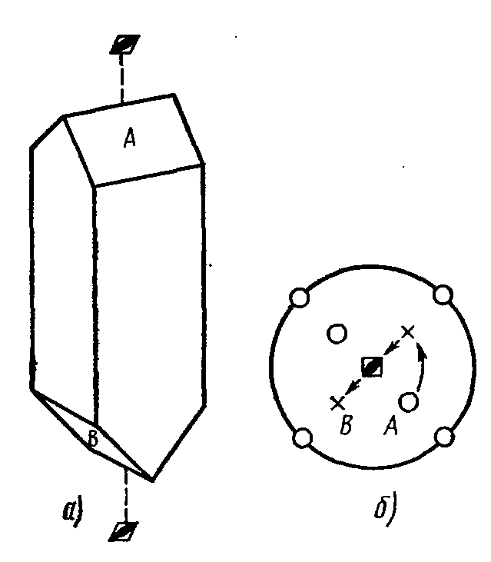 | 29-сурет. $\overline{4}$ инверсиялық осі бар көпбұрыш (а) және оның гномостереографиялық кескіні (б). А және В жақтарының симметриялық қиысуының реті стрелкамен көрсетілген.

Айта кету керек, бұл көпбұрыштың 4-ші ретті осі де, симметрия центрі да жоқ. Шын мәнінде А жағы В жағымен ортадан айналу (инверсия) арқылы да, 90⁰ бұру арқылы да сәйкестенбейді. Симметриялық өзгеріс жасау үшін бұру операциясы мен симметрия центрінен шағылу операциясын бірге орындау қажет, яғни $\overline{4}$ инверсиялық ось арқылы симметриялық өзгеріс жасалады.
30,а-суретте $\overline{6}$ $\left(L_{\overline{6}}\right)$ инверсиялық ось арқылы жүретін симметриялық өзгерістер көрсетілген; А жағы 60⁰ бұрылады, бірақ А’ жағдайында қалып қоймай, симметрия центрінен шағылып, А₁ жағдайына өтеді. 30,б-суретте $\overline{1},\overline{2},\overline{3},\overline{4},\overline{6}$ инверсиялық осьтер арқылы симметриялы болатын жақтардың гномостереографиялық кескіні келтірілген. $\overline{1}$ инверсиялық ось симметрия центріне, ал $\overline{2}$ инверсиялық ось симметрия жазықтығына эквивалентті екені көрініп тұр:

$\overline{1}≡C$; $\overline{2}≡P≡m$

$\overline{4}$ - ші инверсиялық ось 2-ші ретті бұру осімен сәйкес келеді, $\overline{6}$ - шы ретті инверсиялық ось 3-ші ретті бұру осімен сәйкес келеді (бірақ кері қолдануға болмайды). $\overline{3}$ -ші ретті инверсиялық ось жеке түрде алынған 3-ші ретті бұру осі мен симметрия центрінің жиынтығы ретінде қолданылады:

$$L_{\overline{3}}≡\overline{3}≡L_{3}C$$
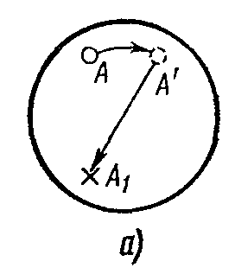 | 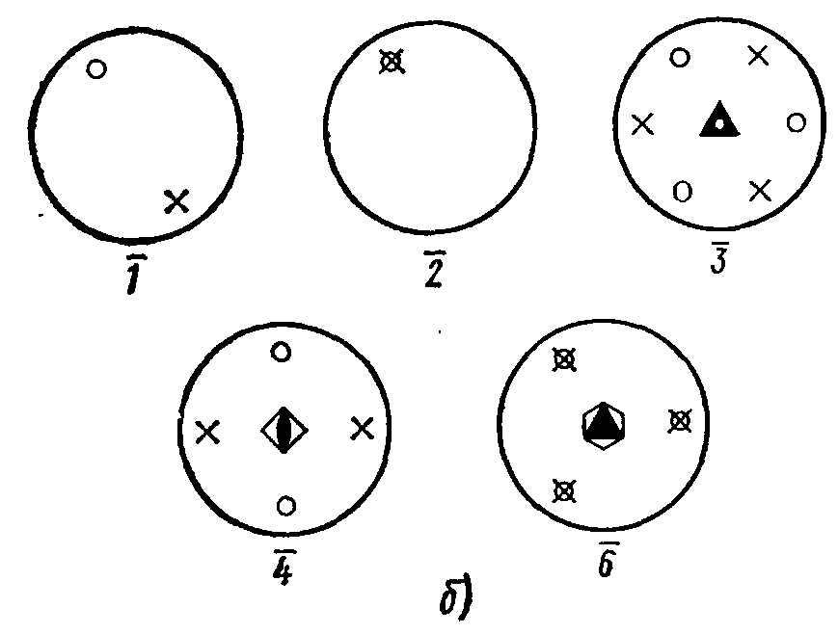
30 – сурет. $\overline{6}$ инверсиялық осьтің симметриялық өзгерісінің басталуы (а); $\overline{1},\overline{2},\overline{3},\overline{4},\overline{6}$ инверсиялық осьтері бойынша симметриялы жақтар бейнесі(б) (гномостереографиялық кескін).

Айналы - бұру осі – симметрия осі бойымен айналып, осы оське перпендикуляр симметрия жазықтығында шағылу операцияларының жиынтығы. Айналы - бұру осі $Λ_{1},Λ_{2},Λ_{3},Λ_{4},Λ_{6}$, деп белгіленеді.
31,а-суретте $Λ_{6}$ осі бойынша жүргізілген өзгертулердің бастапқы түрі бейнеленген: А жағы (дөңгелек) кескін жарты шарының жоғарғы бөлігінде 60⁰ бұрылып және, симметрияның горизонталь жазықтығында шағылып, кескіннің төменгі жарты шарында А’ жағдайына түседі (крестик).$Λ_{6}$ осі бойынша өзгерістердің толық нәтижесін $Λ_{1},Λ_{2},Λ_{3},Λ_{4},Λ_{6}$ осьтерінің әрекеттері бейнеленген 31,б-суретте көруге болады.

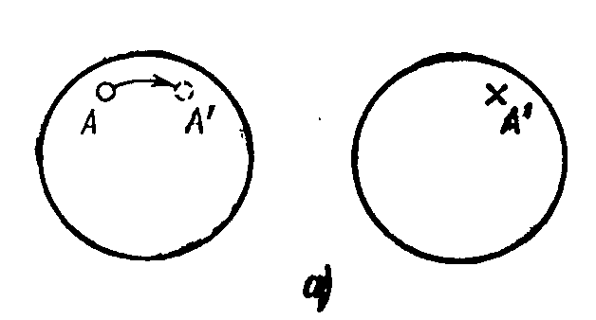 | 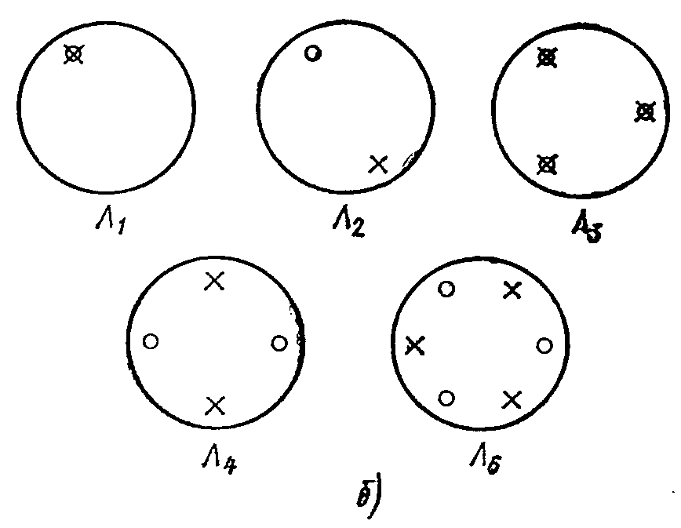
31 – сурет.$Λ_{6}$ айналы-бұру осінің симметриялық өзгерісінің басталуы (а); $Λ_{1},Λ_{2},Λ_{3},Λ_{4},Λ_{6}$ айналы-бұру осьтері бойынша симметриялы жақтар бейнесі (б) ( гномостереографиялық кескін).

Мұндай осьтер халықаралық таңбалау бойынша белгіленбейді, себебі кристалдарда болатын осындай осьтер симметриялық инверсиялық осьтермен алмастырылады. 31-суреттегі салыстырулар бойынша кейбір операциялардың сәйкестігін көруге болады:

$Λ_{1}≡\overline{2}≡m$; $Λ_{2}≡\overline{1}≡C$;
$Λ_{3}≡\overline{6}≡L_{3}P$; $Λ_{4}≡\overline{4}$;
$$Λ_{6}≡\overline{3}≡L_{3}C$$

Айта кету керек,$Λ_{6}$ $\overline{6}$ осімен емес, $\overline{3}$ - ке сәйкес келеді, ал $Λ_{3}$ $\overline{3}$ емес, $\overline{6}$ - ға сәйкес келеді, осы сияқты $Λ_{1}≡\overline{2}$ және $Λ_{2}≡\overline{1}$ осьтерге де қатысты.
Сонымен, қортындылай келгенде, кристалдардың сыртқы, көрінетін симметриясы толығымен келесі симметрия элементтерімен ғана және олардың үйлесулерімен бейнеленеді:

$$m,\overline{1},2, 3, 4, 6, \overline{3}, \overline{4}, \overline{6}$$

Кристалдың симметриясын танып-білу үшін идеалды кристалды көпбұрыштарды қолданады, оның симметриялы жақтары бірдей болу керек. Көпбұрыштың барлық симметрия элементтері бір нүктеде қиылысады.
Егер көпбұрышта симметрия ортасы бар болса, онда ол элементтердің қиылысу нүктесімен сәйкес келеді, бірақ бұл екі ұғымды біріктіруге болмайды.
Симметрия жазықтықтары идеалды көпбұрыштардың жақтары мен қабырғаларының ортасынан оларға перпендикуляр өтеді немесе қырларының бойымен өтеді, бұл кезде жақтары мен қабырғалары бірдей бұрыштар түзіледі.
Симметрия осьтері жақтардың ортасынан және оған перпендикуляр өтеді немесе көпбұрыштардың төбесінен өтеді. Жақтардың симметриясы перпендикуляр осьтің ретіне сәйкес келуі керек, мысалы 3 ретті ось шаршы жақтарға перпендикуляр бола алмайды. Бір төбеде түйіскен жақтардың саны осьтің ретімен бірдей болады. 2-ші ретті симметрия осі қабырғалардың ортасынан да шыға береді.
Симметрия ортасын табу үшін көпбұрышты әр жағымен кезектеп столға қойып, жоғарғы жағында горизонталь орналасқан жағы бар ма деп тексереді; жоғарғы және төменгі екі жағы тек қана параллель емес, сонымен қатар антипараллель болуы қажет, яғни бірдей және кері орналасқан болуы керек (26, 27-суреттер).
Қарапайым бұру осі, жазықтықтар және симметрия ортасы табылғаннан кейін ғана (немесе олардың жоқ екені дәлелденгеннен кейін) инверсиялық осьтерді іздейді.
Айта кету керек, 2-ші ретті осьтің әрекетін жазықтықтың немесе симметрия центрінің әрекетінен ажырату қиын. 32-суреттің жоғарғы қатарындағы екі нүкте симметриялы, бірақ бұл жердегі өзгеріс түрін анықтау қиын: бұл симметрия осі 2 де, m жазықтық та, симметрия центрі де болуы мүмкін. Ал егер нүкте емес, мысалы, симметриялы емес екі түсті пішіндер (бір жағы ақ, екінші жағы қара) симметрия өзгерісіне ұшырайтын болса (суреттегі екінші қатар), онда өзгерістің болғаны бірден байқалады. Симметрия жазықтығы пішінді айна сияқты айналдырып түсіреді, яғни беті мен төменгі жағының түстері ауыспайды. Симметрия осі пішінді кері жағына аударып түсіреді. Симметрия центрі бойынша өзгеріс пішінді теріс жағына, содан кейін бетімен аударып түсіреді.

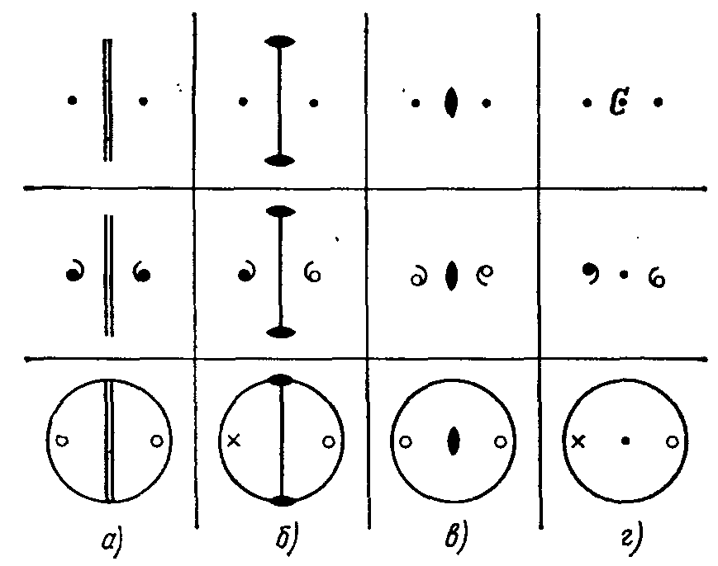 | 32-сурет. Симметриялық өзгерістер:  а) сызба жазықтығына перпендикуляр түскен симметрия жазықтығы бойынша; б) сызба жазықтығында жатқан 2-ші ретті симметрия осі бойынша; в) сызба жазықтығына перпендикуляр түскен 2-ші ретті симметрия осі бойынша; г) симметрия центрі бойынша инверсия. Төменгі қатар – сол өзгерістердің гномостереографиялық кескіндері

Идеал кристалдардың жеке симметрия элементтерін анықтау үшін тек қана симметриялық жақтарын ғана емес, сонымен қатар кристалды қоршаған жақтарын да қарастыру керек. Шынайы кристалдарда жақтар құрылысының барлық бөліктерін және кристалдың физикалық қасиеттерінің ерекшеліктерін ескеру керек.

